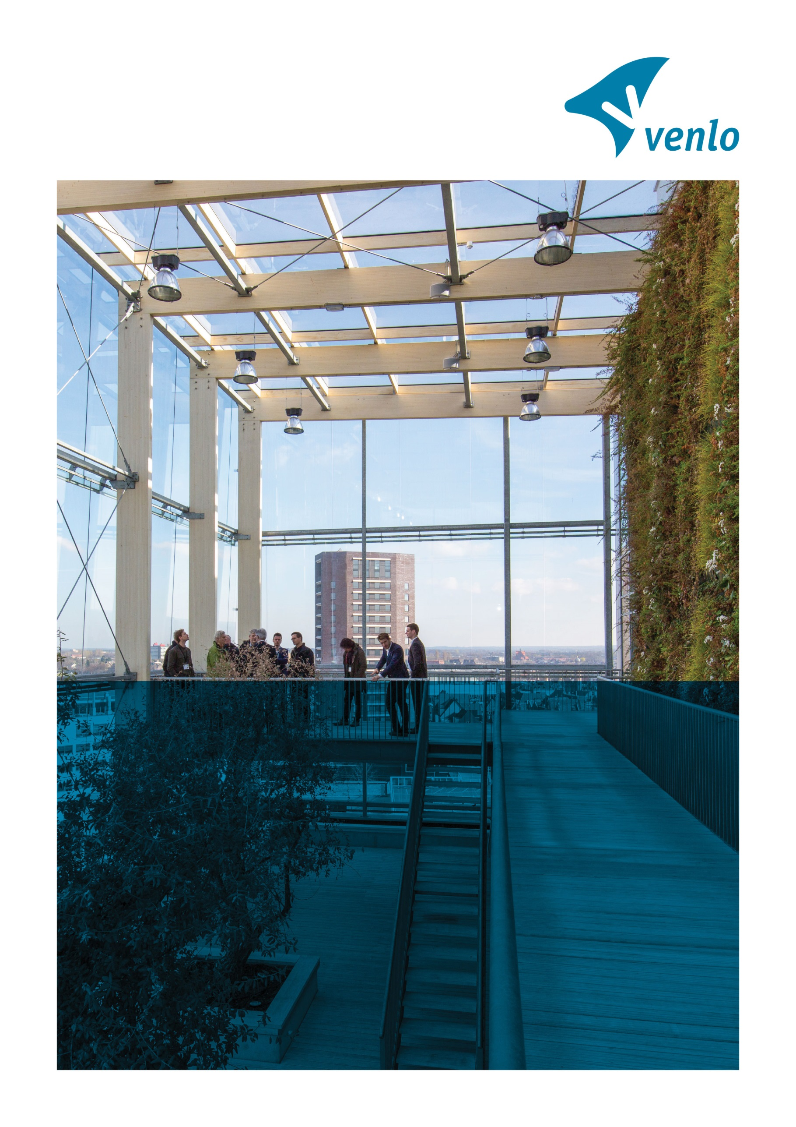

Vragen t.b.v. Nota van Inlichtingen
Taak specifieke applicatie sociaal domein Gemeente Venlo
Referentienummer: 187020
Datum: 22 april 2024

Vragen t.b.v. Nota van Inlichtingen
 | VRAAG | ANTWOORD
1 | Wat is de reden dat u een marktconsultatie publiceert voor alleen de onderdelen sociale wijkteams jeugd en Wmo en niet voor het hele Sociaal Domein? | De reden is dat de gemeente Venlo zich momenteel alleen aan het orienteren is op de oplossing die wordt gebruikt door de MID office en sociaal wijkteamleden jeugd en Wmo.
2 | Staat u ervoor open om 1 oplossing te kiezen voor het gehele Sociaal Domein? Dit past namelijk beter bij het toekomstbeeld waarin u schetst dat gemeente Venlo zich gaat richten op het integraal werken. Het wordt voor leverancier dan vele malen interessanter om mee te doen aan deze marktconsultatie. | We willen de mogelijkheden die hieromtrent bestaan in een oplossing graag vernemen mocht 1 oplossing in de toekomst wenselijk gaan zijn. Dit wordt ook vermeld in het onderdeel Toekomst bij 1.3 en o.a. vraag 42.
3 | 1.2 pag. 3  ‘registreren van toewijzingen’  Een toewijzing volgt na een besluit/ beschikking. Bedoelt u hier een advies? | In de huidige processen en applicaties wordt hiermee het advies bedoeld dat wordt doorgezet naar de back office om hiermee een beschikking te maken.
4 | 1.2 pag. 3  ‘actief (2-weg) kunnen koppelen met de backoffice’  Kunt u uitleggen welke huidige koppeling u gewend bent? Welke uitwisseling vindt momenteel geautomatiseerd plaats tussen WIZportaal en de Suite? De ene kant op van WIZ naar Suite en de andere kant op van Suite naar WIZ? | Op dit moment wordt de toewijzing doorgzet via een eenweg koppeling vanuit WIZ van Stipter naar de Suites van Centric.
5 | 1.3 pag. 4  Bedoelt u hier met generieke oplossingen, oplossingen zoals Xential, ValidSign? | Hiermee wordt inderdaad onder andere oplossingen als Xential en ValidSign bedoeld.
6 | 2.4 pag. 6  vraag 19: bedoelt u hier met bronsystemen de BRP/GBA-V, het WLZ register?  Aan welke bronsystemen denkt u eventueel nog meer? | De betreffende bronsystemen worden benoemd in de toelichting bij vraag 20. Wlz is hierbij ook wenselijk.
7 | Bijlage 1 pag. 11  Punt 9: er is zover bij ons bekend, geen landelijk gezagsregister dat via een koppeling kan worden geraadpleegd.  Gezagsregister | Rechtspraak  Bedoelt u hier de gezagsinformatie die wordt verstrekt in de BRP? | Hiermee wordt de gezagsinformatie bedoeld zoals deze wordt verstrekt in de BRP.
8 | Bijlage 2 pag. 12  De volle pagina leidt bij ons tot de vraag of de voorbeeldcasus volledig is en eindigt met de tweede bullet. Kunt uw bevestigen dat er geen informatie ontbreekt? | Er ontbreekt geen informatie in de casus. De laatste alinea maakt niet direct onderdeel uit van de casus en heeft betrekking op aanvullende vragen rondom het vastleggen van evaluatiemomenten en inzien van (lopende) indicaties
9 | Algemeen: hoe ziet uw organisatie eruit? Hoeveel medewerkers, hoeveel locaties? Zijn er gescheiden teams voor casuïstiek jeugd en volwassenen? Is het de bedoeling dat er naast wmo en jeugd nog meer regelingen/voorzieningen en ook voorliggend veld worden geregistreerd met het regiesysteem? | De sociale wijkteams zijn opgebouwd uit:  - Een MID office die de meldingen afhandeld, verdeelt en jaarlijkse basisregie (check stand van zaken) uitvoert  - Sociale wijkteams gericht op jeugd en Wmo ondersteuningsvragen. De teams zijn verdeeld in medewerkers die jeugd, Wmo, Beschermd Wonen en Maatschappelijke opvang uitvoeren. Gescheiden van elkaar waarbij men wel in een casus kan samenwerken. Denk bijvoorbeeld aan een situatie waar een Wmo voorziening benodigd is voor een jeugdige.  - Backoffice t.b.v o.a. beschikkingen en berichtenverkeer  Het voorliggend veld en andere regelingen registreren in eigen systemen. Echter vanuit een integraal kader en samenwerking zou het wellicht in de toekomst wel wenselijk zijn andere in-/externe betrokken professionals nader te bepalen geautoriseerde toegang te kunnen verlenen in het dossier.
10 | Verzoek tot uitstel indienen beantwoording tot eind mei | In verband met de opvolgende planning qua Demo’s blijft de planning ongewijzigd. Eventuele punten die ontbreken kunnen desgewenst nog worden uitgevraagd tijdens de demo’s mocht u hiervoor worden uitgenodigd.
11 | Wij willen vanuit onze organisatie graag meewerken aan uw marktverkenning en uw vragen zo zorgvuldig mogelijk beantwoorden, maar verzoeken u daarvoor wel om meer tijd.  Het is nu meivakantie en het weekend vanaf 9 mei voor Hemelvaart zijn veel collega’s vrij tot 13 mei.  Wij verzoeken u om de deadline te verplaatsen naar de laatste week van mei zodat de deelnemers minstens 2 werkweken extra de tijd hebben om hun beantwoording voor te bereiden. | We gaan hier niet mee akkoord. In verband met de opvolgende planning qua Demo’s blijft de planning ongewijzigd. Eventuele punten die ontbreken kunnen desgewenst nog worden uitgevraagd tijdens de demo’s mocht u hiervoor worden uitgenodigd.
12 | 2.4 Vragen marktconsultatie  In vraag 4 vraagt u om voorbeelden van referentieopdrachten met vergelijkbare producten/diensten, voorzien van een toelichting.  Deze vraagt overlapt de vragen 11 en 12. Om dubbeling in antwoorden of verwijzing te voorkomen willen wij AD verzoeken vraag 11 en 12 te laten vervallen. | De vragen worden wel degelijk als verschillend van elkaar gezien en men wordt verzocht deze separaat te beantwoorden. Met betrekking tot vraag 11 en 12 zien we wel een overlap en zullen derhalve vraag 11 laten vervallen.
13 | Bijlage 1 Inhoudelijke top 11, punt 3  De oplossing moet het mogelijk maken om proces gestuurd werken in te richten.  Dit is een breed gesteld punt. Hierbij de vraag of AD specifieker kan aangeven wat zij hierbij verwacht, graag met een voorbeeld. | Vanuit de wetgeving zijn bepaalde stappenplannen jeugd en Wmo die moeten worden gevolgd en daarnaast heeft de gemeente een aantal stappen in het proces ingebouwd die moeten worden gevolgd om het proces zo efficient mogelijk te laten verlopen. Bij voorkeur is het zo in te richten dat dit proces dient te worden gevolgd door de medewerker. Een voorbeeld kan zijn het checken van een id of het toetsen of bepaalde gegevens in het leefzorgplan zijn gevuld.
14 | Hoe ziet de vervolgroute na de marktverkenning eruit in aanloop naar een aanbestedingstraject? Wanneer verwacht AD een aanbesteding voor een regieapplicatie in de markt te zetten. | Deze marktverkenning is enkel bedoeld om een mogelijke aanbesteding goed en met kansen voor iedere potentiële marktpartij te maken. Momenteel zijn er nog geen besluiten genomen over vervolgtrajecten en/of looptijd.
15 | Bijlage 2 Voorbeeldcasus  In de genoemde casus wordt een complexe casus beschreven. Uiteraard dient een dergelijke casus door het regiesysteem te worden ondersteund, maar in de praktijk zal dit een klein onderdeel van de dagelijkse casuïstiek zijn. Inschrijver verzoekt AD bij de keuze van de applicatie hiermee rekening te houden en bij de casus niet te focussen op een dergelijk complexe casus, maar ook een casus te beschrijven, die minder complex is, maar in de praktijk vaker opgevoerd zal worden in de applicatie | Zoals aangegeven kan de voorbeeldcasus als leidraad worden gebruikt om aan te geven hoe de punten bij 1.2 worden geregistreerd / doorlopen als proces. Deze punten komen in elke casus aan bod, enkelvoudig en complex. Er zal dan ook geen extra casus worden beschreven.
16 | 2.4 Vragen marktconsultatie, vraag 20 en 31  Beide vragen hebben betrekking op koppelingen met externe applicaties. Hierbij valt het op dat in beide vragen niet dezelfde applicaties zijn vermeld. Waarom zijn de genoemde applicaties in beide vragen verschillend? | U mag de applicaties bij vraag 31 die inderdaad vollediger zijn als standaard beschouwen ook voor vraag 20.
17 | 2.4 Vragen marktconsultatie, vraag 31  In deze vraag worden de kosten gevraagd voor de integratie met genoemde applicaties. Een beschrijving ontbreekt echter over de wijze waarop de integratie met deze applicaties moet plaatsvinden. Kan AD dit per applicatie toelichten? | Gezien dit verschillend kan zijn per leverancier zien we graag de wijze waarop u deze binnen uw oplossing wel of niet kan koppelen en op welke wijze.
18 | 2.4 Vragen marktconsultatie, vraag 28  Deze vraag is niet duidelijk. Wat bedoelt AD met name met "dat de inwoner het proces ....... digitaal kan afleggen en volgen." Kan AD deze vraag nader toelichten? | Zowel in de top 11 (bijlage 1) als in de voorbeeldcasus (Bijlage 2) staan voorbeelden beschreven hoe deze digitale route eruit kan zien voor de inwoner. Kort beschreven houdt dit o.a. in dat men digitaal een melding kan maken, triage kan volgen, een afspraak kan inplannen, een dossiers kan inzien en kan bewerken, etc etc.
19 | 2.4 Vragen marktconsultatie, vraag 40  Veel onderdelen van een implementatie zijn met elkaar verbonden. Kan AD toelichten wat zij beoogt met de vraag om een go of no go voor elk onderdeel te bevragen? | Hiermee wordt beoogd dat de implementatie in duidelijk afgekaderde fasen platsvindt waarbij telkens een gonogo plaatsvindt met het AD voordat de volgende fase wordt gestart.
20 | Bijlage 1 Inhoudelijk top 11, punt 10;  De kwaliteitstoetsing moet als proces in te richten zijn in de oplossing waarbij de eindgebruiker deze stappen kan afvinken binnen de afhandeling van een hulpvraag.  Kan AD toelichten (graag met voorbeeld) wat bedoelt wordt met de kwaliteitstoetsing? | Dit heeft te maken met het procesgestuurd werken. Vanuit de wetgeving zijn bepaalde stappenplannen jeugd en Wmo die moeten worden gevolgd en daarnaast heeft de gemeente een aantal kwaliteitsstappen in het proces ingebouwd die moeten worden gevolgd om het proces zo efficient mogelijk te laten verlopen. Bij voorkeur is het zo in te richten dat dit proces dient te worden gevolgd door de medewerker. Een voorbeeld kan zijn het checken van een id of het toetsen of bepaalde gegevens in het leefzorgplan zijn gevuld.
21 | Het verzenden van de antwoorden op de gestelde vragen valt midden in de meivakantie en de inleverdeadline ligt op de eerste dag na de meivakantie. Voor ons is deze planning zo goed als onhaalbaar, aangezien veel medewerkers deze periode twee weken vakantie hebben. Dit gecombineerd met het feit dat er meerdere lopende aanbestedingen en marktconsultaties met vergelijkbare deadlines zijn waar wij aan mee doen. Wij verzoeken u vriendelijk de deadline voor schriftelijke beantwoording met twee weken te verruimen naar 27 mei 2024. Gaat u hiermee akkoord? | We gaan hier niet mee akkoord. In verband met de opvolgende planning qua Demo’s blijft de planning ongewijzigd. Eventuele punten die ontbreken kunnen desgewenst nog worden uitgevraagd tijdens de demo’s mocht u hiervoor worden uitgenodigd.
22 | U vraagt in de demo naar het tonen van functionaliteiten en werking met andere applicaties, zoals de backoffice, documentcreatiesysteem en digitale ondertekening. Hoe graag we dit ook willen, is het in onze demo-omgeving niet mogelijk om dit te tonen. Wel kunnen wij aangeven wat de mogelijkheden zijn met de koppelingen t.b.v. de functionaliteit. Gaat u hiermee akkoord? Zo nee, wat zijn uw bezwaren? | Bij voorkeur zien we uw mogelijkheden zo volledig mogelijk mocht u worden uitgenodigd tijdens de demo’s. Mocht dit niet mogelijk zijn op bepaalde punten zien we graag zo concreet mogelijk wat de mogelijkheden zijn op dit betreffende onderdeel.
23 | U vraagt in de demo naar het tonen van functionaliteit voor het maken van een afspraak. Om deze functionaliteit te realiseren koppelen we normaal gesproken met het afsprakensysteem dat de gemeente gebruikt. Hoe graag we dit ook willen, is het in onze demo-omgeving niet mogelijk om dit te tonen. Wel kunnen wij aangeven wat de mogelijkheden zijn m.b.t. deze functionaliteit. Gaat u hiermee akkoord? Zo nee, wat zijn uw bezwaren? | Bij voorkeur zien we uw mogelijkheden zo volledig mogelijk mocht u worden uitgenodigd tijdens de demo’s. Mocht dit niet mogelijk zijn op bepaalde punten zien we graag zo concreet mogelijk wat de mogelijkheden zijn op dit betreffende onderdeel.
24 | Vraag 4 en vraag 13 uit de vragenlijst lijken overlappend en gaan allebei over referentieopdrachten. Kunt u toelichten wat u bij welke vraag exact verwacht? | Vraag 4 mag u als vervallen beschouwen
25 | Bij de gewenste doelen worden potentiële koppelingen met o.a. klantcontactcenter oplossingen en planningstool benoemd. Zijn er specifieke applicaties die u hiervoor gebruikt of waarop u aan het oriënteren bent? | Applicaties waarmee potentieel zou kunnen worden gekoppeld zijn o.a. Unexus, JCC waarmee momenteel wordt gewerkt.
26 | Bij vraag 20 benoemt u de BRP als bronsysteem. Welke BRP-applicatie wordt door gemeente Venlo momenteel gebruikt? | De BRP applicatie Makelaarssuite van PinkRoccade (cloud) wordt gebruikt
27 | Bij vraag 31 noemt u een koppeling met Argcis Online. Kunt u nader toelichten welke use case u voor de betreffende koppeling voor ogen heeft? En welke koppelstandaard u wenst te gebruiken? | De koppeling wordt benut t.b.v. geografische data
28 | Bij vraag 31 noemt u een koppeling met ABF research. Kunt u nader toelichten welke use case u voor de betreffende koppeling voor ogen heeft? En welke koppelstandaard u wenst te gebruiken? | De koppeling wordt benut t.b.v. data als de Woonmonitor Venlo. Op de website van ABF research is meer informatie te vinden over de diensten van deze aanbieder.
29 | Bij gewenste doelen benoemt u stuurinformatie op inhoud/financiën. Aangezien u de back-office in een separate applicatie uitvoert, wat verwacht u van de stuurinformatie m.b.t. financiën? | Vanuit een koppeling met de back office applicatie zou deze stuurinformatie integraal met de inhoud uit de front office applicatie kunnen worden opgehaald. Echter dit is slechts een voorbeeld, vanuit deze marktverkenning zien we graag welke mogelijkheden de geboden oplossig wel of niet bieden.
30 | Kunt u toelichten wat u in vraag 19 met bronsystemen bedoelt? | De betreffende bronsystemen worden benoemd in de toelichting bij vraag 20. Wlz is hierbij ook wenselijk.

